**UNIVERSIDAD REAL, MAYOR Y PONTIFICIA DE SAN FRANCISCO XAVIER DE CHUQUISACA**

Facultad de ciencias de la tecnología

Ing. De Sistemas



Deep Learning Super Sampling la evolución de la renderización en tiempo real

Vargas Paredes Jherson Efrain

Sucre – Bolivia

2024

**Resumen:**

La presente investigación aborda el potencial de la inteligencia artificial para mejorar el rendimiento en la renderización de gráficos en tiempo real, específicamente mediante la tecnología DLSS (Deep Learning Super Sampling) de NVIDIA. El objetivo general es analizar cómo DLSS puede superar las limitaciones del hardware tradicional y mejorar la calidad visual y la eficiencia energética en videojuegos y simulaciones.

Para ello, se realizó un análisis exhaustivo de las diferentes versiones de DLSS, destacando las mejoras técnicas y su impacto en la experiencia del usuario. Además, se llevó a cabo un estudio comparativo de la tecnología DLSS con otras soluciones similares en el mercado, como las ofrecidas por AMD e INTEL, para evaluar su efectividad y eficiencia.

Los resultados del análisis evidencian que DLSS no solo permite aumentar significativamente los fotogramas por segundo (FPS), sino que también reduce la carga de trabajo de la GPU, lo que se traduce en un menor consumo energético y un mejor aprovechamiento de los recursos de hardware. Esto representa una solución viable y eficiente para enfrentar la creciente demanda de gráficos de alta fidelidad en tiempo real.

Ante esta situación, la investigación respalda la implementación de DLSS como una herramienta esencial en la industria del gaming y otras aplicaciones tecnológicas. Se concluye que el uso de inteligencia artificial en la renderización gráfica no solo mejora el rendimiento y la calidad visual, sino que también contribuye a la sostenibilidad energética, garantizando así una experiencia más inmersiva y realista para los usuarios. Los hallazgos de este estudio proporcionan una base sólida para futuras investigaciones y desarrollos en el campo de la renderización gráfica y el uso de inteligencia artificial en tecnologías emergentes.

Índice

1.1 Antecedentes 1

1.2 Tema 1

1.3 Problema 2

1.3.1 Identificación del problema 2

1.3.2 Planteamiento del problema 2

1.3.2.1 Aumento de la demanda de realismo visual 2

1.3.2.2 Limitaciones técnicas 2

1.3.2.3 Competencia en la industria 2

1.3.3 Formulación del problema 2

1.4 Objetivos 3

1.4.1 General 3

1.4.2 Específicos: 3

1.5 Justificación 3

1.6 Marco teórico 4

1.6.1 Marco Conceptual 4

1.6.1.1 Antecedentes 4

1.6.1.2 Teoría 9

1.6.1.3 Marco Referencial 17

Gaming 17

Píxeles 17

Redes Neuronales 17

Flujo Óptico 17

Renderizar 17

Hardware 17

Tensor 17

Neuronas 18

Dataset 18

Convolución 18

Drivers 18

1.6.2 Marco Contextual 18

1.7 Metodología de Investigación 19

1.7.1 Paradigma 19

1.7.2 Enfoque 20

1.7.3 Alcance 20

1.7.4 Tipo de investigación 20

1.7.5 Técnicas de recolección de datos 20

1.7.6 Instrumentos 20

1.8 Resultados y Diagnostico 21

1.8.1 Resultado 21

1.8.2 Diagnostico 24

1.9 Conclusiones y Recomendaciones 25

Bibliografía 26

Anexos 27

Índice de Figuras

Figura 1 7

Figura 2 7

Figura 3 8

Figura 4 9

Figura 5 12

Figura 6 14

Figura 7 15

Figura 8 16

Figura 9 22

Figura 10 23

Figura 11 24

# Antecedentes

Desde la invención del transistor en 1947 a mano de John Bardeen, Walter Houser Brattain y William Bradford Shockley, la humanidad evoluciono tecnológica y científicamente a una rapidez sin precedentes logrando en tan solo 50 años poder simular escenarios y situaciones de la realidad para uso científico u de entretenimiento.

Sin embargo, esta última década se notó un déficit con respecto a la Ley de Moore, esta misma fue dictaminada por Gordon E. Moore cofundador de Intel, una de las empresas más importantes en la fabricación de unidades de procesamientos computacionales (CPU) hasta la actualidad. Esta ley formula que cada dos años se duplica el número de transistores que podemos encajar en un microprocesador funcional para a si aumentar la potencia de cómputo y la eficiencia energética de equipos informáticos.

Sin embargo, esta ley empírica solo se pudo constatar hasta 2010, desde ese año se notó que es posible que esta ley este llegando a su fin ya que cada vez resulta más difícil hacer transistores más pequeños para ponerlos en un mismo sitio.

Entre las tareas más exigentes que podemos destacar para nuestro hardware actual en general son el renderizado y cálculo de pixeles en el uso de polígonos para formar modelos trigonométricos, que por la naturaleza del problema se tuvo que crear un tipo de unidad de procesamiento dedicada denominada unidad de procesamiento grafico (GPU) pero aun con esta ingeniosa solución al conformarse de transistores igual se vio afectada por la falla en la Ley de Moore, pero hace unos 6 años se brindó una propuesta para la solución a los problemas de rendimiento en el renderizado de polígonos de la mano de la empresa que se posiciono como líder en la creación de GPU’s, Nvidia con su tecnología Deep Learning Super Sampling (DLSS)

# Tema

El potencial de la inteligencia artificial para mejorar el rendimiento al momento de renderizar entornos gráficos complejos en tiempo real.

# 1.3 Problema

## 1.3.1 Identificación del problema

La limitación y el posible declive de en la mejora de rendimiento en la renderización de gráficos por las limitaciones del hardware, lo que dificulta el desarrollo eficiente de gráficos de alta fidelidad procesados en tiempo real.

## 1.3.2 Planteamiento del problema

Este problema se ha vuelto cada vez más acuciante debido a varios factores clave:

### 1.3.2.1 Aumento de la demanda de realismo visual

Los usuarios y desarrolladores exigen experiencias visuales cada vez más inmersivas y realistas en los videojuegos. Esta demanda constante de mayor fidelidad gráfica en el mercado del Gaming ha puesto una presión significativa sobre los fabricantes de hardware dedicados a crear tarjetas gráficas.

### 1.3.2.2 Limitaciones técnicas

Las técnicas de renderización tradicionales siguen presentando limitaciones en cuanto a la calidad visual y el rendimiento. Estas técnicas a menudo conllevan un compromiso entre la fidelidad gráfica y la velocidad de renderización. Además, que al ya estar en una considerable decadencia la Ley De Moore se vuelve más complejo el poder aumentar potencia mediante el aumento de transistores en determinado espacio.

### 1.3.2.3 Competencia en la industria

La industria de los videojuegos es altamente competitiva, y los avances en tecnología que ofrecen mejoras significativas en la calidad de imagen y rendimiento pueden marcar la diferencia entre el éxito o fracaso que se puede conseguir al lanzar un producto al mercado.

## 1.3.3 Formulación del problema

¿Cómo puede la inteligencia artificial ayudar a mejorar el rendimiento en videojuegos?

# 1.4 Objetivos

## 1.4.1 General

Evaluar el beneficio de la implementación de la inteligencia artificial para mejorar el rendimiento y la calidad visual en la renderización de gráficos en tiempo real.

## 1.4.2 Específicos:

Analizar los fundamentos teóricos y prácticos aplicados en el desarrollo de los modelos neuronales en los que se basa la tecnología DLSS.

Examinar los compromisos tradicionales entre la fidelidad y la velocidad de renderización de gráficos y como la inteligencia artificial ofrece solucionar constante dilema de manera eficiente.

Estudiar las posibilidades que esta tecnología puede brindar en el futuro de aplicaciones prácticas en los videojuegos u otros campos de desarrollo tecnológico.

# 1.5 Justificación

El desarrollo innovador y eficiente de muchas de las tecnologías se basa en esencia en el dominio sobre el campo del cual se amerita tomar acción, para realizar avances significativos es crucial realizar un análisis de los métodos, productos y prácticas que fueron implementadas previamente para abordar problemas similares. Solo a través del entendimiento exhaustivo podemos diseñar soluciones verdaderamente optimas que superen las limitaciones de los enfoques anteriores.

En el caso de la renderización gráfica en tiempo real, la tecnología DLSS (Deep Learning Super Sampling) de NVIDIA representa precisamente este tipo de solución innovadora que merece un análisis minucioso. Al comprender a fondo cómo funciona el DLSS, sus principios subyacentes y sus mecanismos internos, podremos apreciar plenamente su potencial para revolucionar la forma en que se aborda la fidelidad visual y el rendimiento en los sistemas computacionales.

Esta investigación profunda no sólo nos permitirá desentrañar los detalles técnicos del DLSS, sino que también nos brindará una perspectiva estratégica sobre cómo esta tecnología puede catalizar avances significativos en la industria de los videojuegos y la visualización de gráficos en general. Al comprender las limitaciones de las soluciones previas y cómo el DLSS las ha superado, podremos proyectar su impacto a largo plazo y vislumbrar las posibilidades que abre para el futuro.

Justificar este estudio exhaustivo sobre la tecnología DLSS es fundamental, ya que representa un paso crucial en el proceso de desarrollo tecnológico. Al analizar a fondo los principios y el funcionamiento de esta innovadora solución, podremos sentar las bases para futuros avances en la renderización gráfica, impulsando así la evolución de la computación visual y brindando a los desarrolladores y usuarios herramientas más potentes y eficientes para crear y disfrutar de experiencias visuales sin precedentes.

# 1.6 Marco teórico

## 1.6.1 Marco Conceptual

### 1.6.1.1 Antecedentes

El problema de la renderización a pesar de ser un desafío constante con el fin de buscar el hiperrealismo en lo los videojuegos u mayores velocidades en el trabajo de simulación de físicas y entornos con polígonos, siempre estuvo muy ligada al hardware. Nvidia desde su fundación en 1993 estuvo enfocada en solucionar la ineficiencia de las unidades de procesamiento de cómputo (CPU) para la renderización de polígonos trigonométricos, dicha técnica que se optó para poder dibujar elementos visuales tridimensionales con los computadores ya sea con fines científicos o de entretenimiento, este último siendo el principal gracias a nuevo y creciente mercado de la animación 3D y los videojuegos.  
Nvidia uno de los precursores en el desarrollo de las unidades de procesamiento grafico (GPU) las cuales destacan con creces en tareas relacionadas con renderización de polígonos gracias a las diferencias notorias que tiene con un Cpu estándar el cual por su arquitectura de construcción es óptimo para el cálculo numérico que realizan los sistemas operativos en la parte lógica pero deficiente en cálculos matriciales necesarios en sistemas operativos que incluyan interfaz visual o elementos que necesiten ser renderizados para ser mostrados por la matriz de pixeles que conforman una pantalla, es en esto que destaca la GPU al especializarse en tareas sencillas pero al tener muchos más núcleos que el procesador esta puede ejecutar más tareas al mismo tiempo.  
Con esta premisa Nvidia llevo a cabo por la época de los 2000 la venta de sus microchips con el único propósito en el procesamiento de gráficos por ordenador en tiempo real, principalmente enfocada en el mercado Gaming, pero a medida que la potencia de las GPU’s evolucionaba la ingeniería computacional noto el potencial de ejecución de procesos en paralelo que las tarjetas gráficas podían realizar de forma más eficiente que los procesadores de uso general con los que se trabajaba en ese entonces, fue ahí cuando Nvidia reoriento su estrategia de desarrollo en sus GPU’s destinadas al procesamiento de gráficos al permitir y facilitar el uso de las GPU’s para propósito general aprovechándose de esto ramas tecnologías como la criptografía, análisis de datos, simuladores científicos o Deep Learning.  
El Deep Learning (Aprendizaje profundo) parte del Machine Learning (Aprendizaje Automático) la cual a su vez es una rama de la Inteligencia Artificial, esta última tiene una definición compleja sobre todo porque es un concepto que depende de otra definición la cual es la inteligencia que a día de hoy sigue teniendo muchas interpretaciones, esto hace que al tratar de buscar la definición de inteligencia artificial nos encontremos con muchos autores que lo definen a su propia manera, abstrayendo los conceptos que la mayoría de autores y entendidos de la materia ocupan tenemos que “La IA es una subdisciplina del campo de la informática que busca la creación de ordenadores que puedan imitar comportamientos inteligentes” (Francisco, 2024).  
Estos comportamientos pueden ser muy diversos como ejemplos tenemos conducir, analizar patrones, generar literatura, crear arte, escuchar e identificar sonidos, etc. Son algunos ejemplos en los cuales en la actualidad las maquinas se han equiparado o incluso superado al ser humano, no obstante el Machine Learning proporcionando las redes neuronales y estas a su vez conformando el Deep Learning nos han permitido dar el siguiente salto tecnológico en el cual los modelos de inteligencia artificial están siendo aplicados para distintas tareas que pueden ayudar al ser humano a ejecutar u optimizar el tiempo que invierten en determinadas tareas, esto también es interpolable a las maquinas puesto a que ejecutan tareas asignadas por los humanos, en nuestro caso la tarea optimizar la renderización de gráficos en los ordenadores.  
Antes de la llegada de DLSS existían ciertas técnicas visuales que hacían lo mismo que DLSS, pero con enfoque distinto.   
La primera de ellas es el Reescalado Bilineal una técnica de reescalamiento de pixeles que consiste en hacer una interpolación lineal en dos dimensiones que a efectos mejoraba considerablemente la calidad final de la imagen, pero aun presentando cierto desenfoque y perdida de detalle, por otro lado también se cuenta con el método Reescalado por Proximidad consistiendo este en asignar el valor de los pixeles desconocidos una copia de los valores de pixel más cercanos completando así el reescalado, el efecto que tendrá esto en la imagen final será haber reconstruido la imagen manteniendo la estructura final de manera estricta lo cual nos dará como resultado una imagen con forma cuadriculad y el efecto “dientes de sierra” el cual hace que los bordes de algunas rectas y curvas muestren notorios cuadros o agrupaciones de pixeles poco deseables. Evidentemente estas tecnologías fueron mejorando con el tiempo y afinando más sus errores llegando hasta nuestra actualidad con tecnologías anti-aliasing que casi no sufren de los efectos no deseados anteriormente mencionados, pero cabe aclarar que estas técnicas tenían como propósito reescalar la imagen y a pesar de lograrlo consumían muchos recursos a nivel de hardware y eran poco eficientes.

Figura 1

*Reescalado Bilineal*

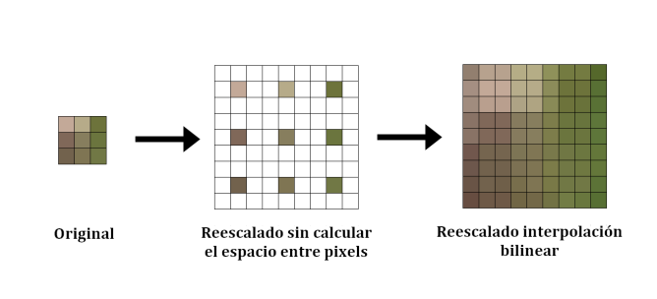

*Nota.* Este es un ejemplo del reescalado bilineal.

Figura 2

*Reescalado por Proximidad*

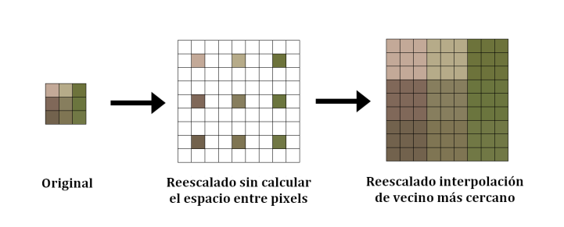

*Nota. Este es un ejemplo del reescalado por proximidad o también llamado interpolación de vecino más cercano.*  
Los videojuegos comparten similitud con los videos al componerse de imágenes sucesivas y ambos sufren de la misma manera cuando dichas imágenes no tienen una buena taza o mejor dicho cuando la cantidad de fotos por segundo (FPS) es baja, en el caso de los video juegos siempre fue y sigue siendo un problema la cantidad de FPS ya que este valor es inversamente proporcional a la calidad de los gráficos renderizados por la sencilla razón que la GPU tiene que calcular más detalles y colocar más efectos a medida que nos acercamos al realismo, afortunadamente en el apartado de video ya se contaban con ciertas técnicas para este problema de fotogramas, la más sencilla es el Muestreo de Fotogramas que consiste en asignar a los fotogramas intermedios los cuales desconocemos, el valor del fotograma anterior que si conocemos, con esto conseguimos una mejor reproducción pero tampoco muy fluida como se esperaría ya que la taza de fotogramas obtenidas en el video son el resultado por haber dividido el taza de fotogramas actuales entre cuatro, otra técnica es la Interpolación de Fotogramas consistiendo en tomar los fotogramas anteriores y posteriores para poder generar el fotograma intermedio desconocido fusionando ambos como una combinación gracias al valor de oclusión del canal alfa de dichas imágenes, sin embargo aun que nos presente un resultado más fluido para el ojo entrenado el resultado es una sucesión de imágenes más sucia u engarronada.

Figura 3

*Generación de fotograma por muestreo*

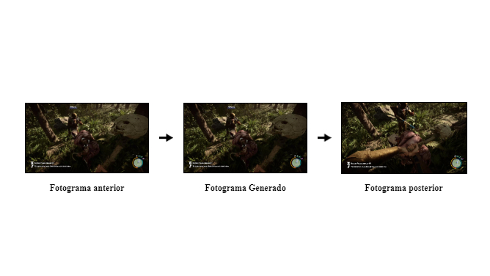

*Nota. Un ejemplo de como es que se duplica el fotograma anterior para generar el fotograma faltante.*

Figura 4

*Generación de fotograma por Interpolación*

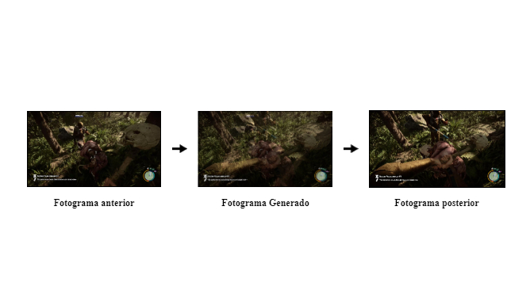

*Nota. Aquí se puede apreciar el efecto no deseado en el fotograma generado por esta técnica.*  
Afortunadamente el Deep Learning dio a luz a distintos modelos de redes neuronales que satisfacían con sus soluciones a los problemas anteriormente mencionados, donde redes neuronales a partir de un fotograma pueden entender toda la tridimensionalidad de una escena computando con eso un mapa de profundidad que combinado a la estimación bidireccional del cómputo del flujo óptico (el cual también puede ser obtenido por una red neuronal) se puede lograr un resultado sorprendente y de una manera muy eficiente, sin embargo esta solución propuesta en el trabajo llamado “Deph-Aware Video Frame Interpolation” solo es aplicable a videos, mas no para videojuegos los cuales renderizan sus fotogramas en tiempo real.

Es ahí donde entra DLSS en sus con sus distintas versiones las cuales dieron una pauta resolutiva para la implementación de la inteligencia artificial para el uso de renderización en videojuegos.

### 1.6.1.2 Teoría

Con la idea de mejorar la resolución y aligerar la carga a la GPU llega en el año 2018 en su versión primigenia DLSS (Deep Learning Super Sampling) es una tecnología desarrollada por NVIDIA que utiliza redes neuronales y aprendizaje profundo para mejorar la calidad de imagen y el rendimiento en tiempo real de gráficos renderizados, acompañando a la salida de la serie 2000 de las tarjetas gráficas de NVIDIA las cuales fueron las primeras en integrar los núcleos tensor, estos núcleos fueron diseñados específicamente multiplicar dos matrices 4*4 y agregarla a otra matriz esto en el campo de la inteligencia artificial es muy conveniente ya que entrenar a modelos de redes neuronales de manera no supervisada, implica tener lotes de datos los cuales son analizados individualmente por las “neuronas” programadas de la red y esto se realiza mediante muchos cálculos matriciales simples logrando con esta tecnología un entrenamiento de modelos de inteligencia artificial más eficiente en términos de rendimiento y tiempo.

Las más beneficiadas por esto fueron las Redes Neuronales Convolucionales la importancia de estas redes para nuestro trabajo investigativo viene de poder analizar los patrones más complejos en enormes Datasets de imágenes logrando que los modelos desarrollados por esta técnica sean capaces de comprender y generar imágenes dependiendo del propósito y el Dataset con el que fueron entrenados. La base para el desarrollo de las redes neuronales convolucionales fue la propia visión humana que al analizar su funcionamiento se encontró que el mismo funciona por un procesamiento en cascada en el cual primero se identifican los modelos básicos o generales y donde en posteriores capas esto se combina para generar patrones más complejos, toda esta neurociencia fue inspiración para científicos como Yann LeCun quien en 1989 introdujo el primer diseño de una red neuronal convolucional para la detección de números escritos en cheques bancarios.

Una red neuronal convolucional es un tipo de red neuronal que se caracteriza por aplicar un tipo de capa que realiza una operación matemática llamada convolución, dicha convolución actúa como filtro para extraer los patrones o características más importantes de una imagen generando con esto un mapa de características y si creamos las capas suficientes variando cada vez los distintos filtros de convolución y disminuyendo la resolución para ganar rendimiento podremos quedar un gran número de mapas de características los cuales gracias a la perdida de resolución otras capas de la red neuronal pueden realizar su interpretación con las distintas características que la capa de convolución logro aprender.

La evolución de las GPU se ha visto impulsada por las demandas crecientes del mercado en términos de resolución, FPS y calidad gráfica en los videojuegos. Estos estándares, aunque en constante evolución, son relativos y están sujetos a las preferencias y capacidades de hardware de cada usuario. Este cambio en los estándares de resolución, FPS y calidad gráfica en los videojuegos ha planteado un desafío creciente para la potencia de las GPU, ya que aumentar la potencia bruta de estos dispositivos se ha vuelto cada vez más difícil. La demanda de renderización de mayor fidelidad visual y rendimiento en tiempo real ha llevado a un punto en el que simplemente incrementar la potencia de las GPU no es suficiente para satisfacer los apartados necesarios para que un videojuego sea disfrutable para su consumidor y para lograr eso debe cumplir como mínimo con estos tres apartados:

El primer apartado es la resolución que es la cantidad de pixeles se renderizan para luego ser mostradas en el monitor, esto repercute a mayor cantidad de pixeles disponibles será mejor el nivel de detalle que el usuario pueda disfrutar, pero esto necesitará una mayor potencia de la GPU para poder renderizar la cantidad de pixeles solicitada, actualmente el mercado Gaming está sufriendo una transición de 1080p a 1440p como su estándar de resolución requerida para tener una experiencia agradable.

El segundo apartado son los FPS que a pesar de que en las películas y videos el estándar ronda entre 24 y 30 FPS los seres humanos lo percibimos natural por que las cámaras de video capturan las imágenes necesarias para formar un video en pleno movimiento captando ciertos desenfoques que hacen que el cerebro humano lo perciba natural, esto en los video juegos no funciona de la misma manera ya que nuestra GPU dibuja imágenes calculadas en el momento y son estáticas y exactas logrando tener una secuencia de imágenes perfectamente quietas una detrás de la otra, existen algunos efectos que tratan de arreglar ese problema como es el “Desenfoque de movimiento” los cuales buscan simular la distorsión o desenfoque que percibimos al ver movimientos rápidos pero a fines prácticos no se logra el mismo efecto y consume algo de rendimiento, la solución por el momento está en generar todos los fotogramas posibles y al igual que la resolución los FPS también están una transición de estándar pasando de 60 FPS a 144 FPS para obtener una mejor experiencia.

Como tercer apartado tenemos a la calidad grafica la cual engloba una variedad de efectos visuales como sombras, iluminación, reflejos, entre otros, que buscan aumentar el realismo y la estética de los videojuegos. La activación de estos efectos depende de las preferencias y capacidades de hardware de cada usuario, ya que su implementación demanda una mayor potencia de procesamiento para lograr una experiencia visual más envolvente.

Con estos cimientos es que llego DLSS 1.0 que fue algo controversial e incluso se podría considerar un fracaso ya que se le dio mucha más atención e importancia por parte de Nvidia al Ray Trancing, esta tecnología que simula el comportamiento de los rayos de luz en la realidad fue mucho más publicitada por Nvidia haciendo que DLSS no fuera muy conocida por el público o los desarrolladores propiamente a demás cabe recalcar que en esta versión la implementación era mucho más compleja ya que requería de un modelo de red neuronal especifico el cual tenía que ser entrenado por la desarrolladora con los gráficos del video juego al cual se le quería implementar esta función de reescalado y estos modelos eran distribuidos una vez listos a todos los usuarios en los Drivers de la GPU sin importar si tenían el juego o no, a pesar de todo esto algunos juegos lo implementaron y estos fueron los cimientos lograr una mejora en las versiones posteriores.

Figura 5

*Comparativa entre la resolución nativa y DLSS 1.0*

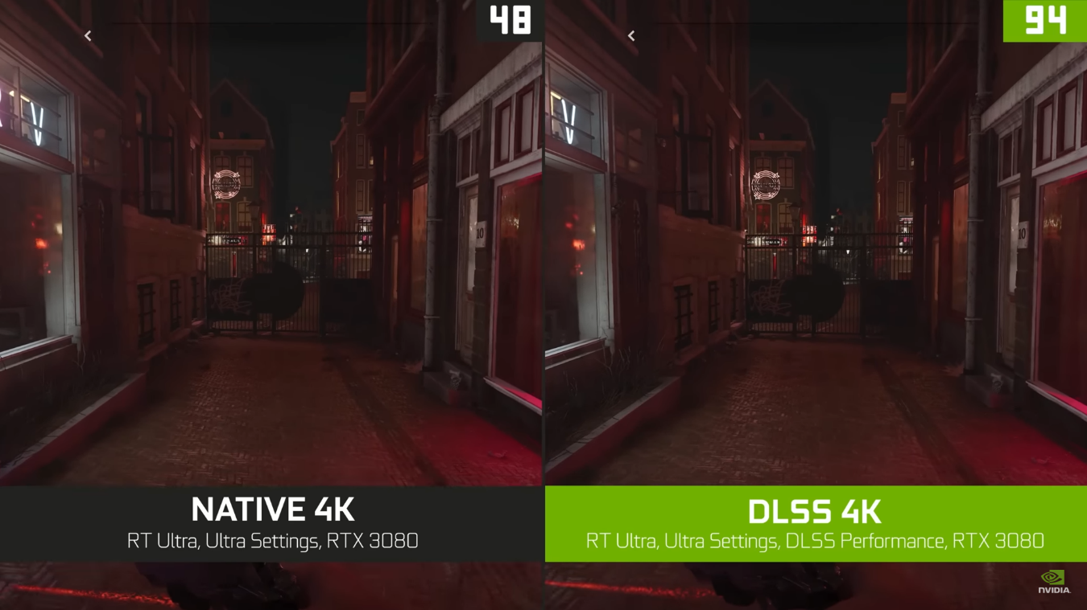

*Nota. El resultado obtenido es equiparable al original sin embargo la eficiencia de DLSS nos permite aumentar los FPS que se muestra en la esquina superior derecha.*

Para mejorar su compatibilidad es que surgió DLSS 2.0 el cual integraba un solo modelo de red neuronal que podía aprender de todos los juegos, este modelo no solo se limita a hacer un reescalado, gracias al Z-Buffer o mapa de profundidad del juego el cual nos proporciona datos sobre la posición de que objetos tenemos más cerca o lejos de la perspectiva del jugador logrando tener con esto distintos tipos de patrones para la reconstrucción para los objetos más cercanos y más lejanos logrando “alucinar” los objetos de forma dinámica, otro que también se le proporcionó a este modelo es el vector de movimiento de la cámara proporcionándonos con esto más información de la perspectiva para realizar un análisis de hacia dónde se mueven las cosas u objetos en el video juego y por ultimo una mejora sustancial que nos la proporciona el filtro temporal que incorpora este modelo es la capacidad de usar varios fotogramas uno detrás del otro para ganar más detalles e información al poder analizar dos fotogramas distintos se logra que la red neuronal pueda tener una concepción más amplia de los pixeles que tiene que reconstruir. Gracias a esto DLSS es capaz de generar imágenes renderizadas a un menor tamaño y reescaladas incluso más detalladas que las imágenes renderizadas nativamente y es mucho más optimo a la hora de actuar como un anti-aliasing.

Figura 6

*Comparativa con un aumento 2x entre la resolución nativa y DLSS 2.0*

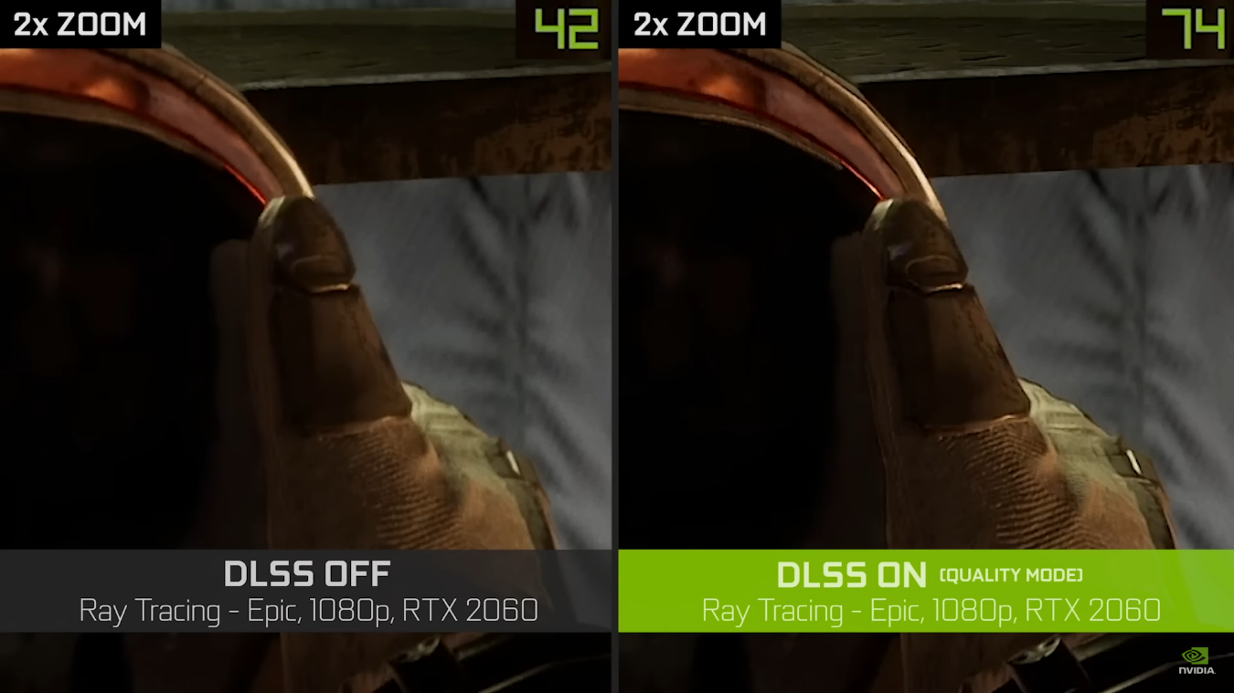

*Nota. Como se puede apreciar en la imagen DLSS 2.0 consigue mejorar el nivel de detalle obtenido en la imagen y sin comprometer el rendimiento.*

En 2022 con la salida de la serie 4000 de las GPU de Nvidia también se anunció la que hasta para ahora fue su versión más sobresaliente y la que más llamó la atención del mercado Gaming. DLSS 3.0 este modelo no solo se limita a realizar reescalado de imágenes y funcionar como un anti-aliasing en esta versión tenemos “Frame Generation” la tecnología de generación de fotogramas que consigue duplicar los FPS sin comprometer calidad.

Figura 7

*Estructura del funcionamiento de DLSS 3.0*

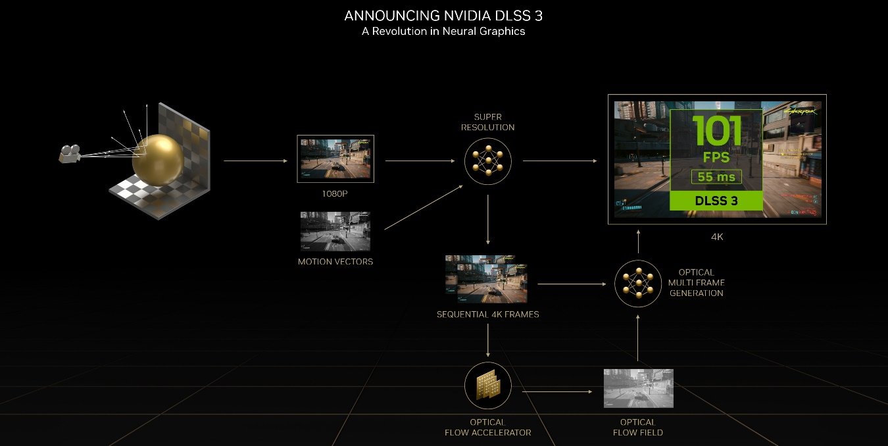

Frame Generation es una tecnología complementaria con respecto a sus versiones anteriores pues esta hace uso de los fotogramas proporcionados por la grafica y gracias al flujo óptico analizado por el chip “Optical Flow Accelerator” (Como se puede ver en la figura 7) la red neuronal podrá calcular con varias imágenes del videojuego hacia donde se mueven los pixeles renderizados logrando que los núcleos generales de la GPU (núcleos Cuda) y los núcleos encargados de ejecutar cosas relacionadas a la inteligencia artificial (núcleos Tensor) puedan generar la secuencia de fotogramas de forma paralela. Con esto logramos que se estén utilizando la mayoría de componentes de la GPU del usuario, también que los núcleos Cuda estén menos saturados y puedan encargarse de otros cálculos necesarios para el entorno mejorar el entorno gráfico. A pesar de ser la que versión que más llamó la atención no es perfecta ni de menos aun contamos con limitantes significativas como la de necesitar un hardware especifico (Núcleos Tensor de 4ta Generación), que el desarrollador decida implementar esta tecnología en su juego, un aumento significativo en la latencia que en cierto tipo de videojuegos a nivel competitivo o profesional es muy importante tener controlado este aspecto.

Figura 8

*Comparativa de los FPS obtenidos con DLSS 3.0 activado y desactivado.*

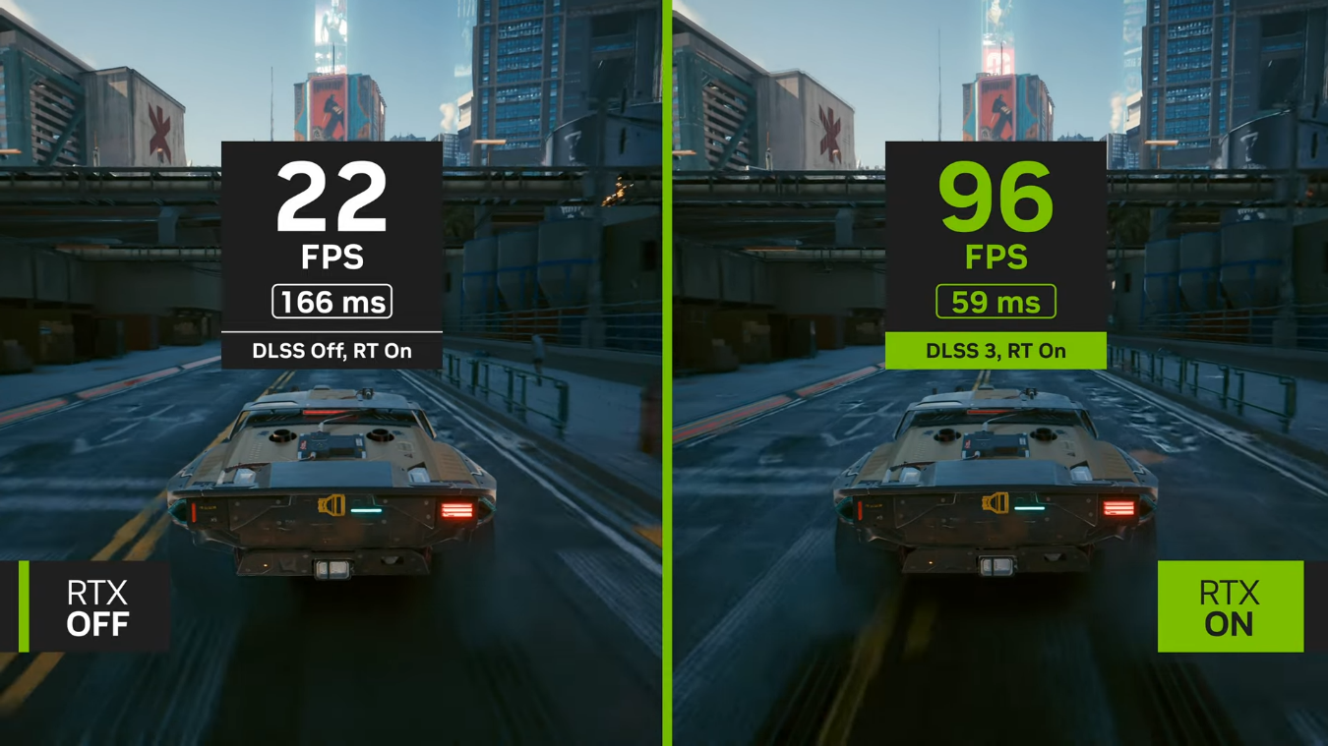

*Nota. En esta comparativa se puede apreciar como se logra mejorar la taza de cuadros por segundo y la latencia de renderizado por cuadro teniendo el Ray Traincing activado.*

Actualmente DLSS se encuentra en su versión 3.5 la cual dispone de algunas mejoras en el tratamiento de la iluminación y reflejos basados en RTX no tan relevantes en el ámbito del rendimiento, pero significativos en la fidelidad grafica.

Sin duda alguna DLSS llego para quedarse y ha tenido un impacto sustancial en el mercado gaming obligando a empresas que también se dedican al desarrollo de tarjetas gráficas como AMD con sus Radeon e INTEL con sus Arc a desarrollar sus propias versiones de esta tecnología y que a pesar de tener el mismo objetivo cada una lo hace de manera diferente pero cuando las comparas entre ellas el ganador es DLSS mientras que las otras tecnologías luchan para no quedarse atrás y seguir compitiendo en un mercado que no hace más que crecer. A la fecha actual se puede ver un gran recibimiento por esta tecnología ya sea por los usuarios o desarrolladores que van implementando esta tecnología en cada vez más videojuegos teniendo 67 videojuegos totalmente funcionales con esta tecnología disponible.

### 1.6.1.3 Marco Referencial

### Gaming

El gaming o industria de los videojuegos se refiere al desarrollo, comercialización y consumo de juegos electrónicos.

### Píxeles

Los píxeles son la unidad básica que compone una imagen digital. La cantidad de píxeles determina la resolución de una imagen y, por lo tanto, su nivel de detalle.

### Redes Neuronales

Las redes neuronales son sistemas de aprendizaje automático inspirados en la estructura y funcionamiento del cerebro humano. Están compuestas por nodos interconectados (neuronas) que procesan y transmiten información.

### Flujo Óptico

El flujo óptico es una técnica utilizada en procesamiento de imágenes y visión artificial para calcular el movimiento aparente de los objetos entre dos imágenes consecutivas.

### Renderizar

Renderizar se refiere al proceso de generar una imagen a partir de un modelo o datos. En el gaming, la renderización en tiempo real implica calcular y dibujar cada fotograma de un juego a medida que se reproduce, lo que requiere una gran potencia de procesamiento.

### Hardware

El hardware se refiere a los componentes físicos de un sistema informático, como la CPU, la GPU, la memoria y el almacenamiento.

### Tensor

Un tensor es una estructura matemática utilizada en aprendizaje automático y álgebra lineal. En las GPUs de Nvidia, los nucleos tensores se utilizan para representar y procesar datos multidimensionales, como imágenes o características de las mismas.

### Neuronas

Las neuronas son los elementos básicos de las redes neuronales programadas, inspiradas en las neuronas biológicas del cerebro. Procesan y transmiten información a través de conexiones ponderadas llamadas sinapsis.

### Dataset

Un dataset es un conjunto de datos estructurados y etiquetados utilizado para entrenar y evaluar modelos de aprendizaje automático. En el caso de DLSS, se utilizan datasets de imágenes de alta y baja resolución para entrenar las redes neuronales a mejorar la calidad de la renderización.

### Convolución

La convolución es una operación matemática utilizada para aplicaciones que tiene como objetivo filtrar datos, en redes neuronales convolucionales se usa para extraer características locales de los datos de entrada.

### Drivers

Los drivers son software que permiten a un dispositivo o componente hardware comunicarse con el sistema operativo. Los drivers de las tarjetas gráficas son fundamentales para optimizar el rendimiento y la calidad de la renderización.

## 1.6.2 Marco Contextual

La tecnología, como disciplina amplia, abarca diversas ramas y aplicaciones, entre las cuales se encuentran los videojugos, un sector en constante evolución que demanda avances tecnológicos para ofrecer experiencias visuales cada vez más inmersivas y realistas.

Dentro del contexto de los videojuegos, la inteligencia artificial ha desempeñado un papel fundamental en la mejora de la calidad gráfica y el rendimiento de los sistemas de renderización. La IA, como campo de estudio, se enfoca en el desarrollo de sistemas capaces de emular y superar las capacidades cognitivas humanas en diversas tareas.

El Machine Learning, una rama de la IA, ha sido ampliamente aplicada en el desarrollo de técnicas avanzadas para la renderización de gráficos en tiempo real como se menciona en los antecedentes. El machine learning permite a los sistemas aprender y mejorar a partir de datos, sin ser explícitamente programados para ello (aprendizaje automatico).

Una de las técnicas de machine learning más relevantes en el contexto de este trabajo de investigación es el Deep Learning. El deep learning se basa en el uso de redes neuronales artificiales de múltiples capas (Transformers) para procesar y extraer características de datos complejos, se vio resultados asombrosos en la generación y manejo de datos como imágenes, sonido o texto. En el campo de la renderización gráfica, el deep learning ha demostrado ser una herramienta poderosa para mejorar la calidad y el rendimiento de la renderización.

Específicamente, las Redes Neuronales Convolucionale han sido ampliamente utilizadas en aplicaciones de deep learning relacionadas con el procesamiento de imágenes. Las redes neuronales convolucionales son especialmente eficientes en la extracción de características visuales locales y en la mejora de la calidad de las imágenes, lo que las convierte en una herramienta ideal para abordar los desafíos presentes o que se puedan presentar para nuestro hardware al momento de renderizar gráficos realistas en nuestros videojuegos.

En este contexto, la tecnología DLSS de Nvidia emerge como una solución innovadora que aprovecha el poder del deep learning y las redes neuronales convolucionales para mejorar la fidelidad visual en los videojuegos sin comprometer el rendimiento del hardware. DLSS representa un avance significativo en la aplicación de técnicas de inteligencia artificial en la renderización gráfica en tiempo real, abriendo nuevas posibilidades para el desarrollo de experiencias visuales más inmersivas y realistas en el campo de los videojuegos.

# 1.7 Metodología de Investigación

## 1.7.1 Paradigma

Este estudio utiliza un paradigma de investigación cualitativo para el análisis del impacto del uso de la inteligencia artificial en el ámbito mejorar la experiencia del usuario al jugar un videojuego.

### 1.7.2 Enfoque

En cuanto al enfoque ligado al paradigma este se realizo de forma descriptiva, ya se busca que el lector pueda comprender a detalle el funcionamiento, veneficios y desventajas en el uso de estas tecnologías.

## 1.7.3 Alcance

El alcance de esta investigación es explicativa, puesto a que busca entender el funcionamiento e implementación de la inteligencia artificial, en específico la tecnología DLSS con el fin de mejorar el rendimiento y por consecuencia la experiencia del usuario.

## 1.7.4 Tipo de investigación

El tipo de investigación es básica, se planteo esto desde un principio porque se buscaba adquirir nuevos conocimientos y profundizar en la comprensión de las bases que formaron la tecnología DLSS, sin buscar una aplicación práctica de manera inmediata.

## 1.7.5 Técnicas de recolección de datos

Se utilizará las técnicas de análisis de documentos y análisis de contenido para recolectar datos relevantes como artículos académicos, publicación de Papers científicos, tesis universitarias, Webs validadas y documentación de NVIDIA sobre DLSS.

## 1.7.6 Instrumentos

Los instrumentos que se ocuparan para recopilar y analizar datos son:

-Bases Académicas (Google Academic, arXiv).

-Publicaciones técnicas y Documentación (Documentación de NVIDIA, Pappers, guías técnicas).

-Estudios de Casos (Reportes de rendimiento en videojuegos).

# 1.8 Resultados y Diagnostico

## 1.8.1 Resultado

Para las pruebas se estudio casos de los dos únicos videojuegos que cuentan con la tecnología DLSS en su versión 3.5 pero los resultados son los obtenidos con la versión 3.0 ya que estos juegos son los que pulieron el desarrollo e implementación de DLSS.

Como primer caso de estudio tenemos al videojuego Cyberpunk 2077, este videojuego tiene como premisa un futuro distopico en el cual el general capital y tecnología se han vuelto lo más importante, dando por consecuencia una marcada desigualdad socioeconómica. El videojuego fue muy controversial en su lanzamiento el 10 de diciembre de 2020, puesto a que tuvo 7 años de desarrollo y un presupuesto de 436 millones de dólares prometiendo con esto brindar a los usuarios un entorno con una calidad grafica nunca antes vista. Lamentablemente a pesar de cumplir con lo prometido una amalgama de malas decisiones llevo al estudio CD PROJEKT lanzar un producto mal optimizado y lleno de bugs gráficos lo que hizo que los usuarios que adquirieron el producto quedaran muy disconformes.

Después de su lanzamiento el estudio encargado de su desarrollo aun invirtió esfuerzos en arreglar su producto lanzando parches de actualizaciones con el fin de arreglar los errores o bugs que se encontraban dentro del juego pero el hardware de la época aun presenta dificultades para ejecutar el videojuego con la máxima configuración grafica (Ray Traicing activado) y con una resolución en 4K la RTX 4090, una de las tarjetas graficas mas potentes de NVIDIA, alcanza una media de 23.5 cuadros por segundo.

Sin embargo gracias a que este fue uno de los videojuegos con más atención del publico gaming CD PROJEKT y NVIDIA estuvieron trabajando en conjunto para implementar distintos tipos de tecnologías que sean capaces de que el videojuego pudiera ejecutarse de una forma solvente, pero no fue hasta la salida de DLSS 3.0 donde se pudo apreciar una mejora significativa al momento de ejecutar el juego pasando de 23.5 cuadros por segundo de media a 107.5 cuadros por segundo con DLSS 3.0 en su modo rendimiento y 88.8 en su modo calidad.

Figura 9

*Pruebas de rendimiento con una gráfica RTX 4090*

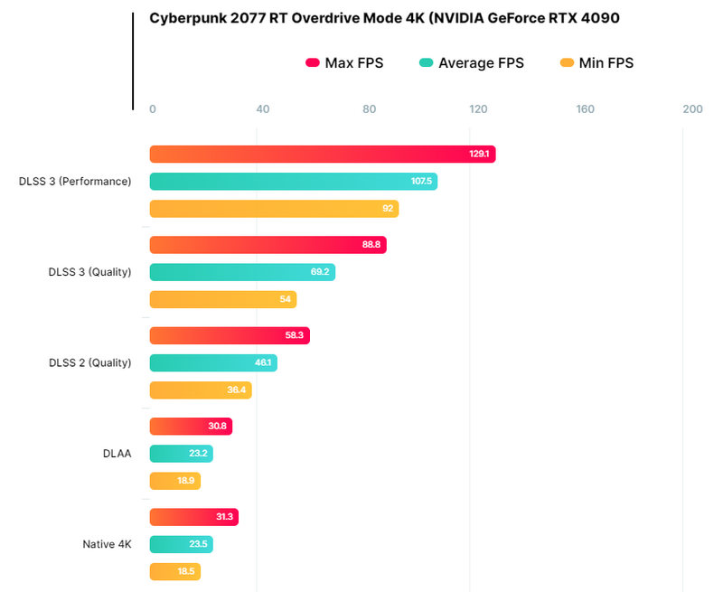

Figura 10

*Ejecución del videojuego a una resolución de 4K.*

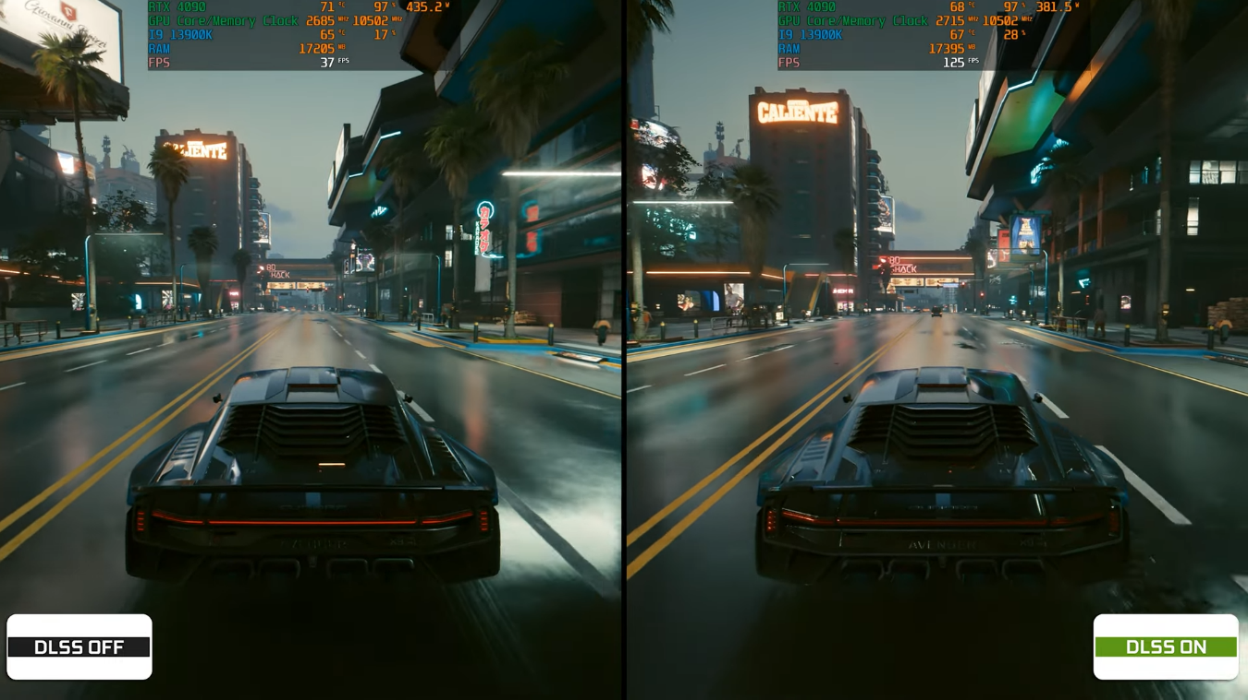

*Nota. Gracias al programa MSI AfterBurner podemos apreciar el uso del hardware y la cantidad de cuadros renderizados.*

Como segundo caso de estudio tenemos al videojuego Alan Wake 2 siendo este una secuela de Alan Wake desarrollado por REMEDY ENTRETAINMENT en 2010, Alan Wake 2 lanzado el 2023 es un videojuego que desafía las convenciones del género de terror o de los mismos videojuegos, puesto a que este tiene fuertes influencias en el cine antiguo y novelas literarias logrando desarrollar con esto un universo con una historia muy compleja. Este al contrario del anterior videojuego tuvo un lanzamiento al público de manera convencional ya que conto con una buena planificación del estudio desarrollador, pero el motivo por el cual tomamos este videojuego para el informe es porque este título demostró tener una fidelidad grafica nunca antes vista contando con entornos y modelos 3D muy realistas.

A pesar de que los desarrolladores hicieran un buen trabajo optimizando el juego de manera que el hardware actual pueda ejecutar este titulo con unas buenas prestaciones, con el fin de llegar a mas publico y poder brindar una mejor experiencia a usuarios que no dispusieran de los componentes tecnológicos más recientes o potentes es que decidieron implementar la tecnología DLSS 3.0 al ser un videojuego de nueva generación el hardware actual puede ejecutarlo con sus ajustes gráficos al máximo (Ray Traicing activado) en una resolución 4K a una taza de promedio de 30 cuadros por segundo mientras que en las mismas condiciones pero con la tecnología DLSS 3.0 logra mejorar considerablemente la cantidad de cuadros por segundo alcanzando un promedio de 47 cuadros por segundo.

Figura 11

*Ejecución del videojuego Alan Wake 2 a una resolución 4K.*

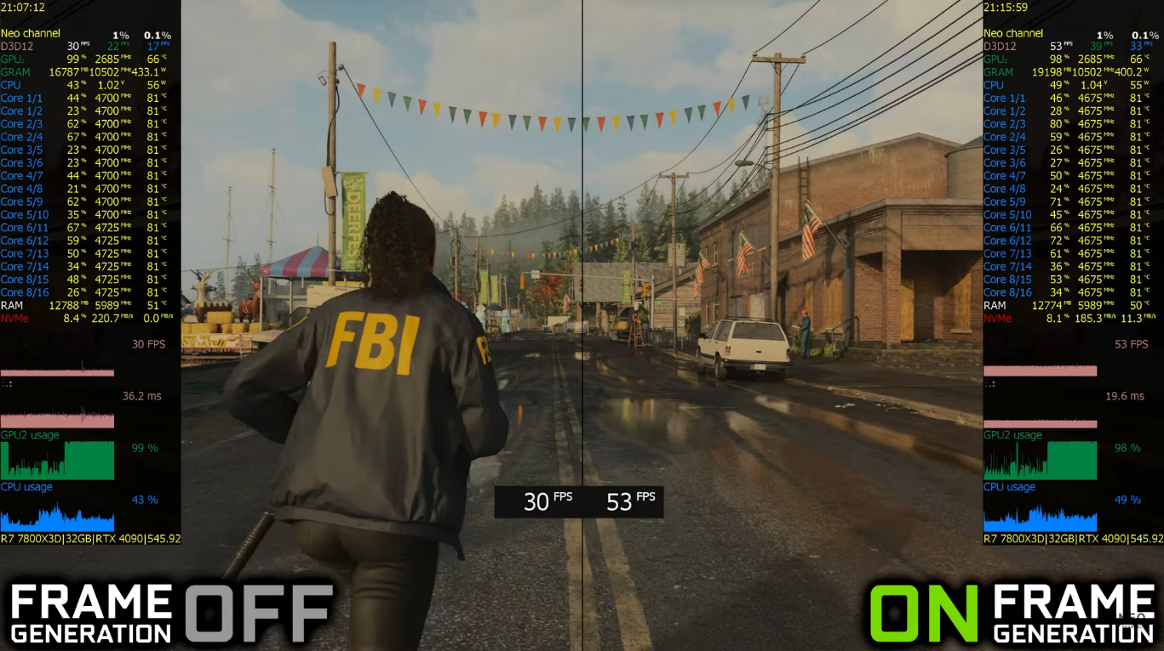

*Nota. Se dividió la pantalla para apreciar la cantidad de cuadros obtenida con y sin DLSS 3.0 (Frame Generation).*

## 1.8.2 Diagnostico

Como se puede apreciar en los resultados la implementación de esta tecnología tiene un impacto significativo en los videojuegos que lo han implementado mejorando la calidad visual y la cantidad de cuadros por segundo con el fin de brindar una mejor experiencia fidedigna en cuando al apartado grafico se refiere, gracias a la revolución de la inteligencia artificial que se vivió estos últimos años es que se pudo desarrollar estas herramientas que nos permiten mejorar los resultados a la hora de renderizar gráficos realistas en tiempo real sin comprometer el rendimiento del hardware.

# 1.9 Conclusiones y Recomendaciones

La implementación de DLSS ha demostrado ser una solución eficaz para mejorar el rendimiento a la hora de ejecutar videojuegos exigentes, consiguiendo con ello ventajas tales como flexibilidad en la mejora de calidad visual, eficiencia y rendimiento mejorados en los componentes, accesibilidad y democratización al permitir disfrutar de una mejor calidad visual a un público más amplio y a provocado un impacto en la industria que promete cambiar la forma en la cual se renderizan los gráficos actualmente. No obstante también es necesario nombrar los puntos débiles de esta tecnología tales como la compatibilidad y adopción limitada del medio de desarrollo ya que no todos los motores gráficos del mercado son compatibles y los programadores necesitaran hacer un esfuerzo dependiendo lo complejo que sea implementar esta tecnología a sus juegos, también la dependencia del hardware especifico es una limitante ya que recordemos que la versión 3.0 es exclusiva de la serie RTX 4000 de NVIDIA y que esta tecnología solo puede ser usada por las tarjetas graficas de la misma marca excluyendo a las tarjetas graficas RADEON de AMD y ARC de INTEL, por ultimo podemos mencionar lo relativamente nueva que es esta tecnología que a pesar de que tenga sus años siendo desarrollada en cada versión se cambio de enfoque y esto conlleva a tener una tecnología no bien pulida presentando inconvenientes como la latencia o errores ocasionales por los momentos de alucinación de la red neuronal.

Como recomendaciones podemos tomar a que se trate de dar mas visibilidad y una ampliación de compatibilidad con juegos antiguos, también que se continue con ese espíritu de innovación y constancia en la mejora de las tecnologías que caracteriza a NVIDIA fomentando a la competencia y desarrollo de nuevas tecnologías para el provecho de los usuarios.

# Bibliografía

Aditya Chakravarty, P. (2024, Mayo 2). *Deep Learning Models in Speech Recognition: Measuring GPU Energy Consumption, Impact of Noise and Model Quantization for Edge Deployment.* arXiv: https://arxiv.org/abs/2405.01004

Bipul Mohanto, S. K. (2024, Junio 12). *Towards Accelerating Real-Time Path Tracing with Foveated Framework*. arXiv: https://arxiv.org/abs/2406.07981

Fernández, G. (2022, Julio). *Repositorio Institucional de la Universidad de Oviedo [Imagen].* Universidad de Oviendo: https://digibuo.uniovi.es/dspace/bitstream/handle/10651/64164/TFG_GuillermoFernandez-CampoamorFernandez.pdf?sequence=6&isAllowed=y

Francisco, A. (2024, Enero 19). *Sociedad Española de Nefrología.* Nefrología: https://www.nefrologiaaldia.org/es-articulo-artificial-la-nueva-inteligencia-su-609#:~:text=La%20IA%20es%20una%20subdisciplina,humana%20y%20no%20de%20sustituirla.

Ke Li, T. R. (2022, Noviembre 24). *Immersive Neural Graphics Primitives.* arXiv: https://arxiv.org/abs/2211.13494

NVIDIA. (2024, Junio 13). *NVIDIA DLSS 3: El Multiplicador de Rendimiento con la Tecnología de IA Aumenta las Frecuencias de Cuadros hasta 4 Veces*. NVIDIA: https://www.nvidia.com/es-la/geforce/news/dlss3-ai-powered-neural-graphics-innovations/

Planovsky, P. (2023, Octubre 12). *Cyberpunk 2077: la historia de uno de los videojuegos más populares de los últimos años*. El Economista: https://eleconomista.com.ar/sociedad-redes/cyberpunk-2077-historia-uno-videojuegos-mas-populares-ultimos-anos-n67224#:~:text=El%20desarrollo%20de%20Cyberpunk%202077,m%C3%A1s%20de%20US%24%20400%20millones.

Sicheng Li, H. L. (2022, Diciembre 15). *SteerNeRF: Accelerating NeRF Rendering via Smooth Viewpoint Trajectory.* arXiv: https://arxiv.org/abs/2212.08476

Toolify.ia. (2024, Marzo 06). *Mejora la fluidez y suavidad de tus videos con la interpolación de fotogramas en Filmora*. Toolify.ia: https://www.toolify.ai/es/ai-news-es/mejora-la-fluidez-y-suavidad-de-tus-videos-con-la-interpolacin-de-fotogramas-en-filmora-2476645

Watson, A. (2020, Diciembre 17). *Deep Learning Techniques for Super-Resolution in Video Games.* arXiv: https://arxiv.org/abs/2012.09810

Wenbo Bao, W.-S. L.-H. (2019, Abril 01). *Depth-Aware Video Frame Interpolation.* arXiv: https://arxiv.org/abs/1904.00830

Wikipedia. (23, Mayo 2024). *Transistor*. Wikipedia: https://es.wikipedia.org/wiki/Transistor

Yiluan Xing, C. Y. (2024, Mayo 04). *Predicting NVIDIA's Next-Day Stock Price: A Comparative Analysis of LSTM, MLP, ARIMA, and ARIMA-GARCH Models.* arXiv: https://arxiv.org/abs/2405.08284

# Anexos

